ПРИРОДНЫЙ ПАРК
«БАЖОВСКИЕ МЕСТА». ТАЛЬКОВ КАМЕНЬ.
Природный парк Бажовские места, где и находится карьер Тальков камень, от Екатеринбурга недалеко, за Сысертью.
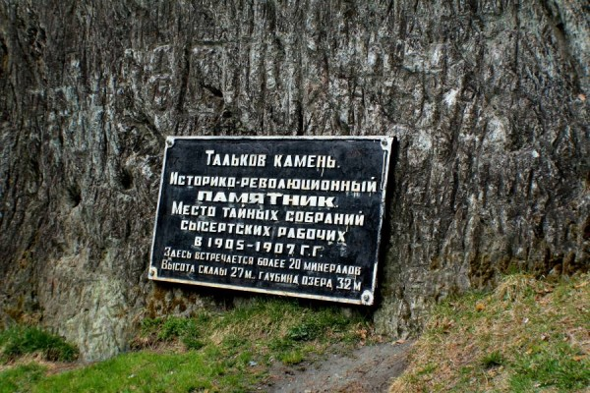
Прогулка по парку начинается от Моста рыбака, указатели везде имеются, с дороги не собьёшься. До карьера можно добраться двумя путями - более долгий путь вдоль реки и короткая дорога через лес. Тропа вдоль реки. Во-первых, живописнее, во-вторых, не надо полпути карабкаться в гору. И эта тропа пооблагороженнее будет, много скамеек, есть места для разведения костров. Опять же вероятность поймать клещей гораздо меньше, так как травы особо нет.
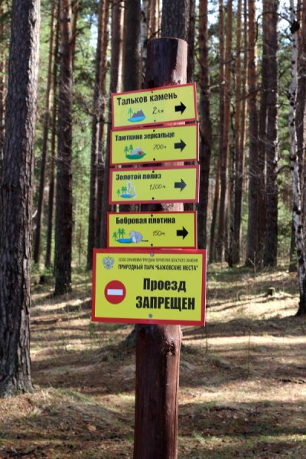
Река Черная опоясывает Сысерть и природный парк, в разных местах ширина разная, от очень приличной до мелких заболоченных стариц.
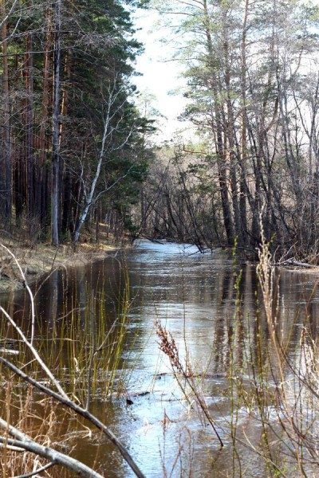
Мыс Влюбленных. В данное время подтоплен, а летом сюда наверняка приезжают парочки и свадебные кортежи, там и большая беседка с соответствующими атрибутами есть.
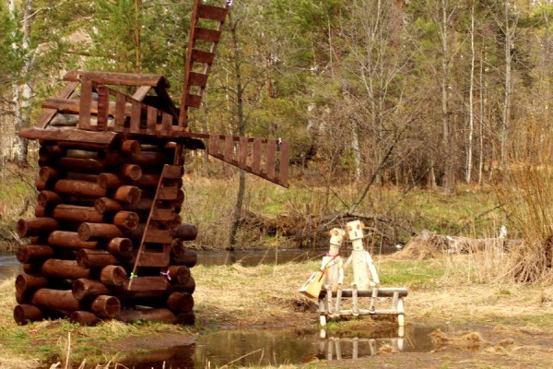

Это щур обыкновенный. Птица последнее время часто в лесопарках встречается.
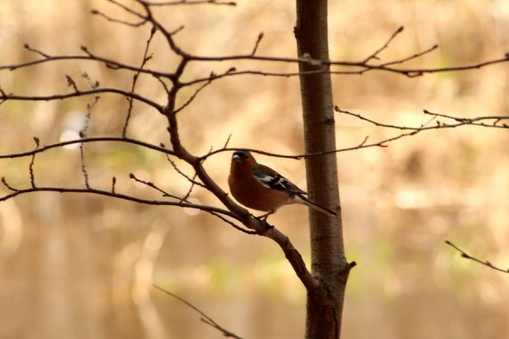

Собственно говоря, вот это тальк и есть. Очень мягкая порода, можно в руках искрошить.
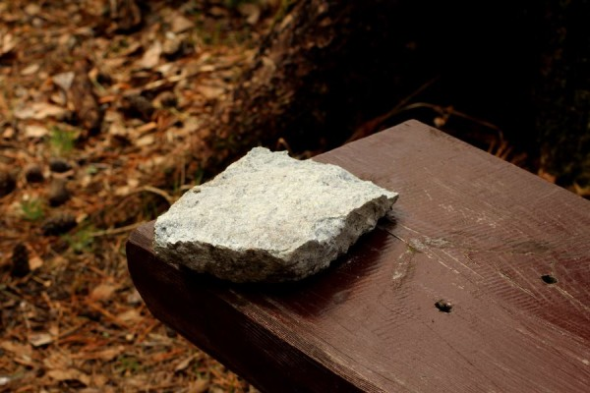

Куда же без фоточек мха))
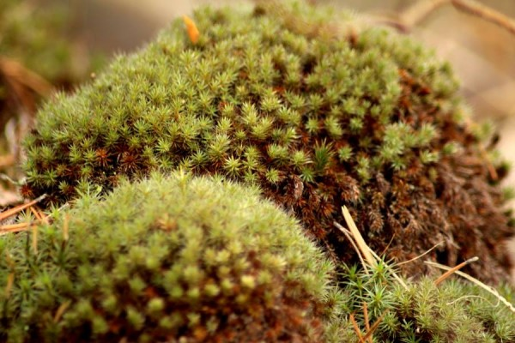
Инсталляция "Золотой полоз».
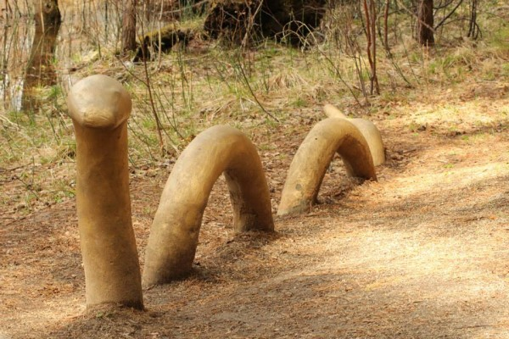
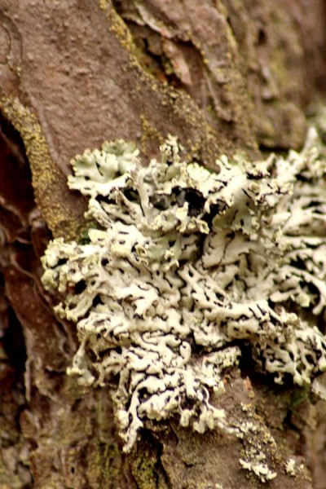
Вот и добрались до карьера. Озеро по площади небольшое, но очень глубокое, дайверы летом тут частые гости.
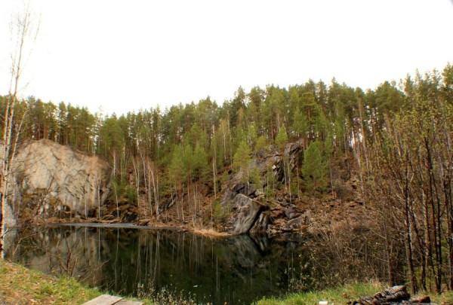
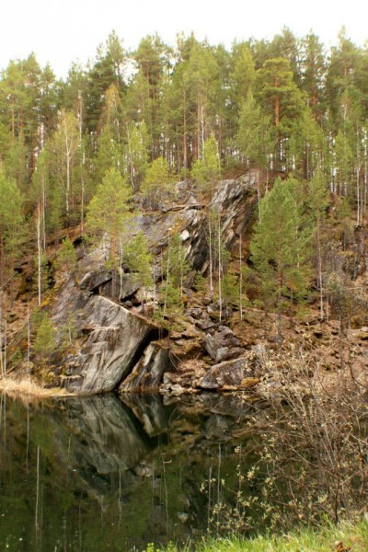
Здесь снимали фильм про староверов. Эта избушка часть декораций фильма.
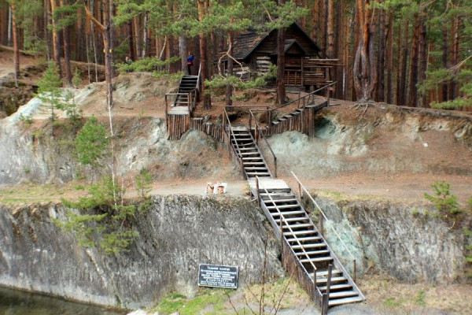
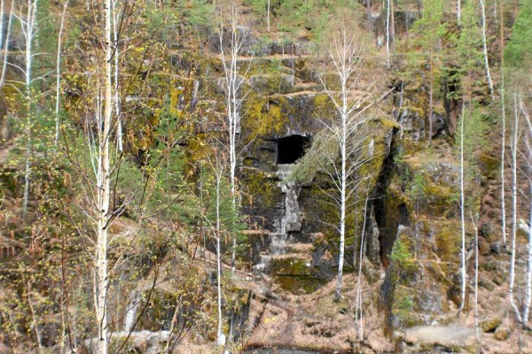
Невероятная красота! Карьер девственно-чистый.
